Monitoring dopadov sucha na SHMÚ
SHMÚ v rámci projektu DriDanube spolupracuje s partnermi z CzechGlobe na integrovanom systéme monitoringu pôdneho sucha, dostupného na stránke www.intersucho.sk.
Na uvedenej stránke sú každý týždeň aktualizované celoštátne a okresné mapy intenzity sucha a relatívneho nasýtenia pôdneho profilu. Okrem výskytu sucha je dôležité monitorovať aj jeho dopady na rôzne hospodárske sektory.
Snahou SHMÚ je od odborníkov z praxe – poľnohospodárov, ovocinárov, vinárov, či lesníkov, získať spätnú väzbu o aktuálnej situácii porastov a vodnej bilancii v týždennom kroku. Zároveň im za ich spoluprácu ponúkajú bonusové mapy vo forme 10-dňovej predpovede zrážok, maximálnych a minimálnych teplôt, ku ktorým majú prístup práve len tí reportéri, ktorí vyplnili v danom týždni dotazník. Bonusové mapy Vám umožnia sledovať výhľad na nasledujúce dni a sú vypočítané s využitím 5-tich klimatických modelov. V krátkom čase je plánované aj zasielanie detailného grafického prehľadu predpovede zrážok a teploty vzduchu z týchto modelov pre konkrétne odborníkom zvolené územie.
Mapa dopadov sucha (Obr. 1) na vybrané plodiny je verejne dostupná. Navyše, takéto informácie môžu zvýšiť povedomie verejnosti a verejných činiteľov o závažnosti sucha v danom čase. Aktuálne hlásenia sú totiž podstatné pre včasné reakcie nie len zo strany podnikov, ale aj štátnej správy.
Pridajte sa aj Vy k reportovacej sieti SHMÚ a svojimi hláseniami pomôžte poukázať na problém sucha vo Vašom regióne!
Zaregistrovať sa môžete na tejto stránke: http://www.intersucho.cz/sk/dotaznik/?mapcountry=sk
Príloha: Reporting_material.pdf
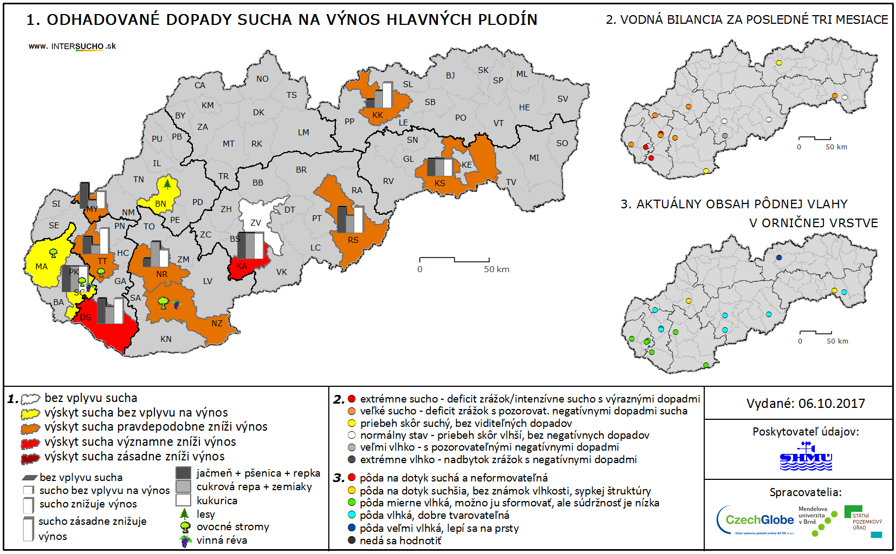
Obr. 1 Mapa dopadov sucha na výnosy poľnohospodárskych plodín za 40. týždeň 2017

